|  |  |  |
| --- | --- | --- |
| МИНИСТЕРСТВО СЕЛЬСКОГО ХОЗЯЙСТВА РОССИЙСКОЙ  ФЕДЕРАЦИИ  ФГБУ «Россельхозцентр» Филиал ФГБУ «Россельхозцентр»  по Кировской области и Республике Коми | |  |
| **СИГНАЛИЗАЦИОННОЕ СООБЩЕНИЕ**  **РОССЕЛЬХОЗЦЕНТРА**  **№ 10 от 28 мая 2025 г.** |  | |

**Исх. № 653 от 28.05. 2025г.**

Адрес филиала 610007, г. Киров, ул. Ленина, д. 176-А

Контакты филиала тел.: 8(8332)330-997; 35-20-20 e-mail - [rsc43@mail.ru](mailto:rsc43@mail.ru), 43@rscagro.ru

**Полосатая хлебная блошка (*Phyllotreta vittula Redt*)**

Отдел по защите растений филиала ФГБУ «Россельхозцентр» по Кировской области и Республике Коми сообщает, что в результате установления благоприятных метеоусловий отмечено заселение хлебной полосатой блошки в южной и центральной части области на посевах яровых зерновых культур со средневзвешенной численностью 2,20 экз./м2. Максимальная численность 8,2 экз./м2, выявлена в Пижанском районе на площади 190 га.

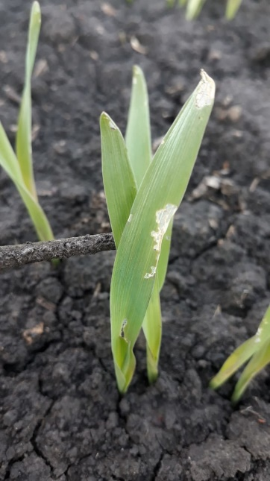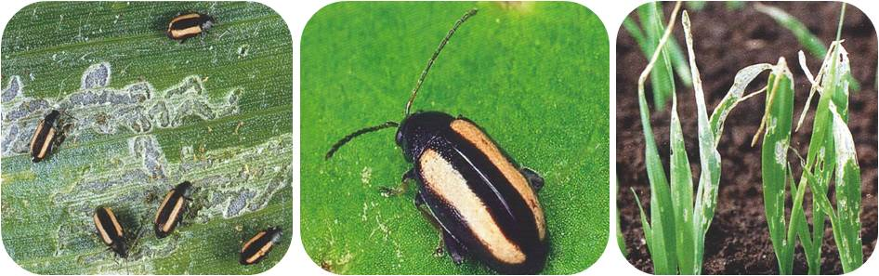Полосатая хлебная блошка сначала наносит ущерб озимым зерновым культурам, а затем мигрирует на всходы яровых, проявляя наибольшую активность в жаркую и солнечную погоду до появления третьего листа. Взрослые жуки длиной 1,5–2 мм с черным телом и металлическим блеском откладывают яйца в почву на глубину около 3 см, где развиваются личинки, питающиеся мелкими корнями злаков. Взрослые особи повреждают листья, соскабливая паренхиму с верхней стороны, при этом особенно страдает первый лист, что замедляет рост яровых растений и снижает их устойчивость к болезням. При повреждении до 75% листовой поверхности растения могут погибнуть, а максимальная активность жуков и личинок наблюдается при температуре 18–20 ℃ и в условиях засухи.

**ЭПВ 30-40 жуков на 1 м² или на 10 взмахов сачком (сухая погода), 50-60 жуков на 1 м² или на 10 взмахов сачком (влажная погода).**

Меры борьбы: при превышении ЭПВ рекомендуется провести обработку одним из инсектицидов на основе фосфорорганических соединений, пиретроидов, неоникотиноидов и др., согласно «Списка пестицидов и агрохимикатов, разрешенных к применению на территории РФ».

*По вопросам проведения обследований, обработок, консультаций в области защиты растений, обращайтесь в филиал ФГБУ «Россельхозцентр» по Кировской области и Республике Коми. Контакты: тел. 8(8332)33-09-97, 33-05-71.*

**Применение пестицидов и агрохимикатов в сельскохозяйственном производстве проводится только после предварительного обследования сельскохозяйственных угодий (посевов, производственных помещений).**

**Необходимо строго соблюдать регламент применения, правила личной гигиены и техники безопасности.**